История моей семьи в годы
Великой Отечественной войны 1941-1945 гг.

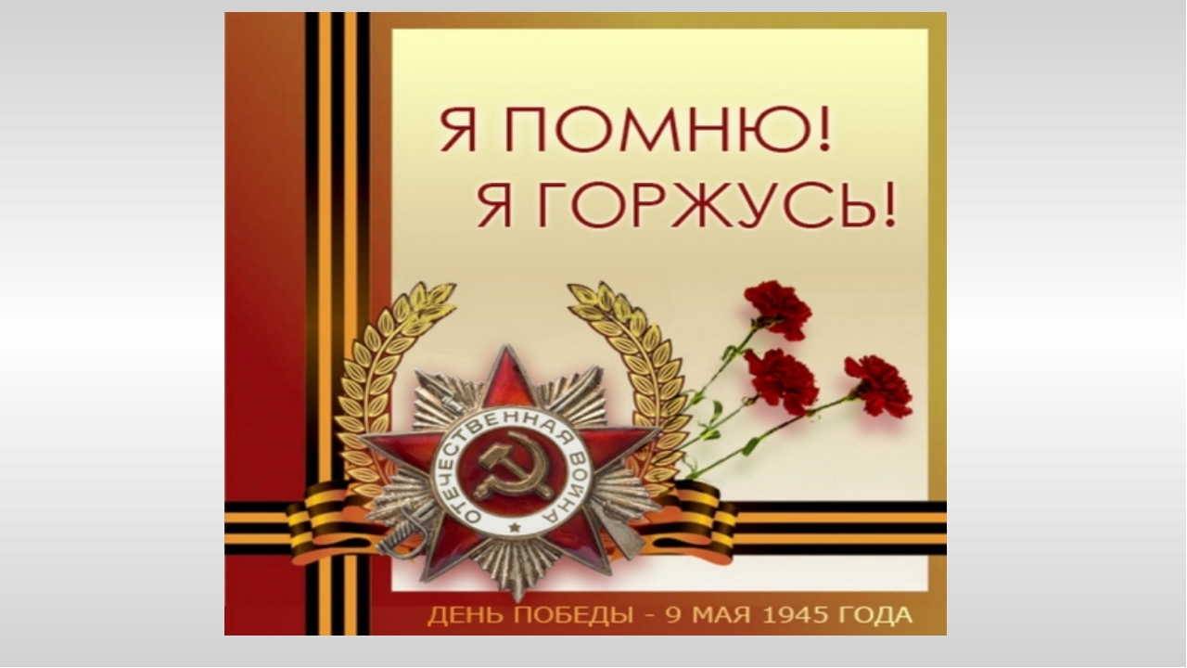

Рудых Валерий, 5б класс, МОБУГ№2 им.И.С.Колесникова г.Новокубанска

Г. Новокубанск
Май 2020 г.

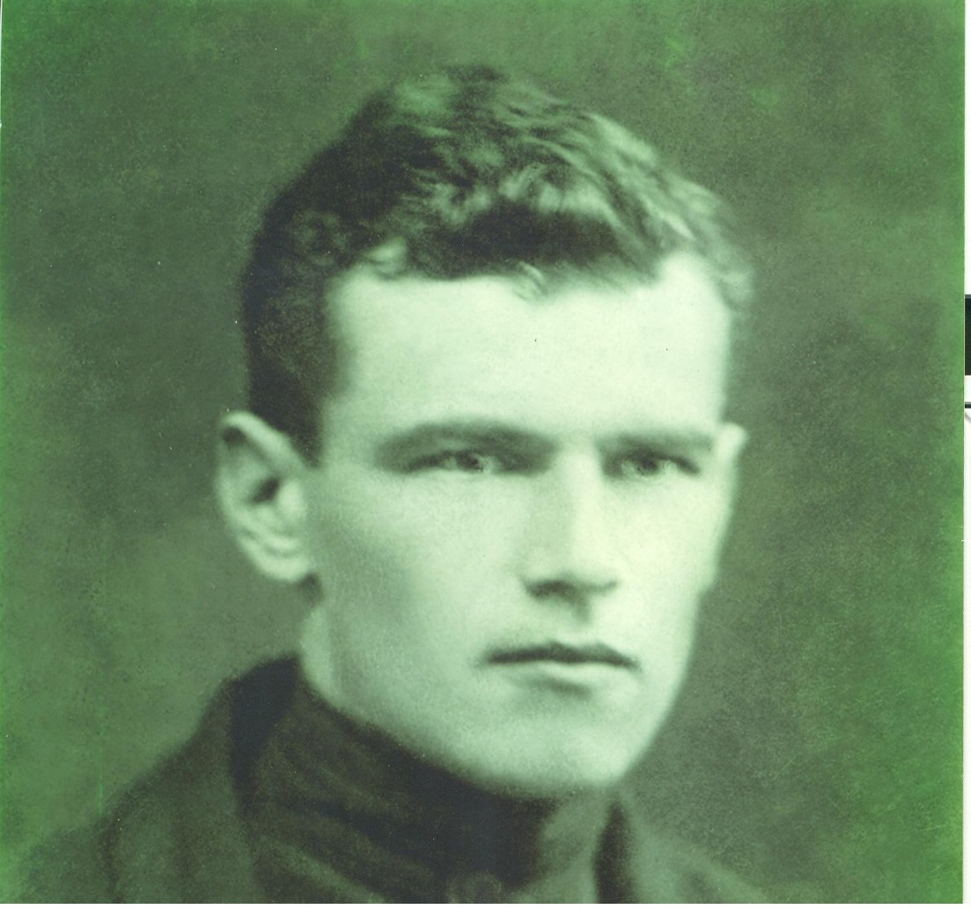

Путевцов Николай Иринеевич

Моя мама рассказала мне о сайте « Память народа». Это сайт о наших дедах и прадедах ,которые воевали во время Великой Отечественной войны с фашистскими захватчиками. Моя мама узнала об этом сайте от своих родственников, которые тоже искали и хотели помочь моей бабушке найти отца. Мы зашли на этот сайт вместе с мамой, чтобы найти моего прадедудушку ,который пропал без вести на войне. И нашли такие записи о нем.
Мой прадед Путевцов Николай Иринеевич, красноармеец, родился в 1904 г. с.Коноково Успенского района а, ушел на фронт В 1941 году из села Вольное Успенского района Краснодарского края . Больше о нем не было вестей по рассказам прабабушки , его жены, Путевцовой Елены Семеновны. Также с ним на фронт ушли многие его односельчане. Это такие: Лещенко Сергей Петрович, Поручиков Петр Иванович и др.
В документах, уточняющих потери написано , что в апреле 1942 г. пропал без вести. Место его захоронения нам не известно.
Но мы всегда помним о нем.
Мы на сайте разместили его фото и надеемся это нам поможет узнать о нем больше информации. В прошлом году на празднике 9 мая я шел в бессмертном полку и нес фотографию моего прадеда. Мы потомки Великих солдат, гордимся нашими дедами и прадедами, которые не жалея своих жизней погибли на войне. Они воевали за лучшую жизнь для нас и мы этого никогда не забудем!!!

